Análisis de datos I
¿Qué puede hacer Pandas?
Indicar si:
- ¿Existe correlación entre dos o más columnas?
- ¿Cuál es el valor promedio?
- ¿El valor máximo?
- ¿El valor mínimo?
Pandas también puede eliminar filas irrelevantes o que contengan valores erróneos, como valores vacíos o nulos. Esto se conoce como limpieza de datos.
Primeros pasos con los pandas

Instalación de Pandas


Importar pandas


Serie de Pandas
Una serie de Pandas es como una columna en una tabla. Es una matriz unidimensional que almacena datos de cualquier tipo.
Si no se especifica nada, los valores se etiquetan con su índice. Esta etiqueta se puede usar para acceder a un valor específico.

Crea una serie simple de Pandas a partir de una lista
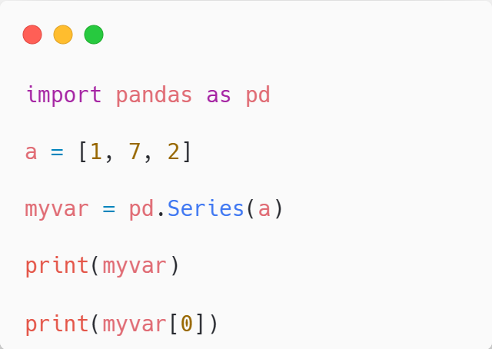

Con el argumento de índice, puedes nombrar tus propias etiquetas.
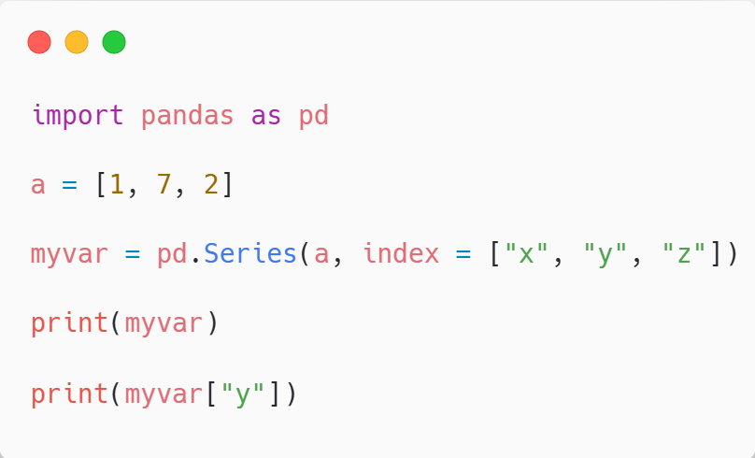

También puedes utilizar un objeto como un diccionario, al crear una Serie.
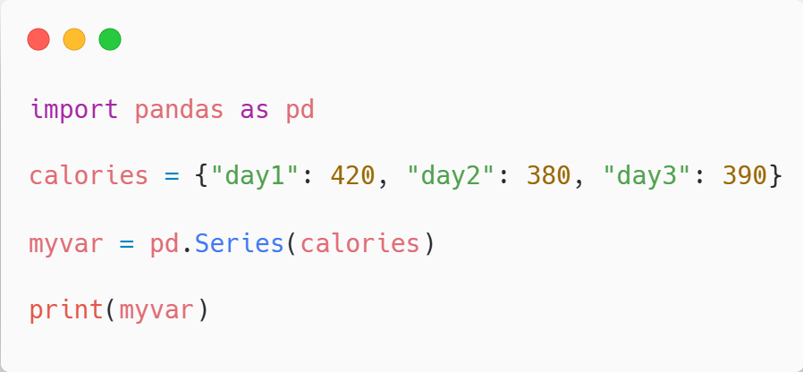

DataFrames
Un DataFrame de Pandas es una estructura de datos bidimensional, como una matriz bidimensional o una tabla con filas y columnas.
Una Serie es como una columna, mientras que un DataFrame es la tabla completa.
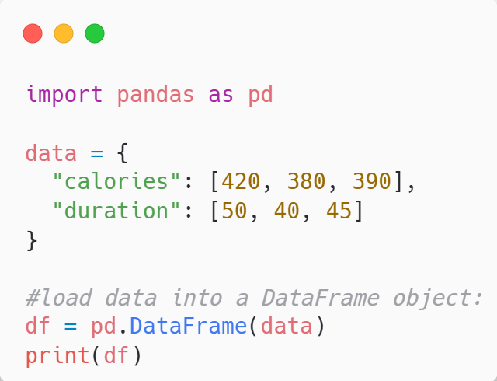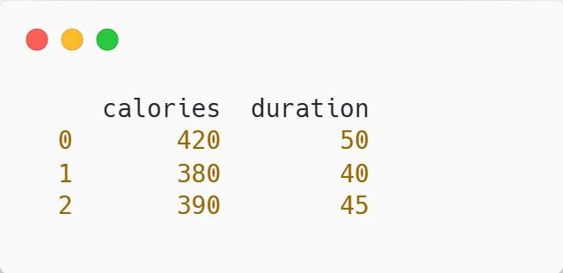

Localizar fila
Como se puede observar en el resultado anterior, el DataFrame se comporta como una tabla con filas y columnas. Pandas utiliza el atributo loc para devolver una o más filas específicas.


Índices con nombre
Con el argumento index, puedes definir tus propios índices. Utiliza el índice especificado en el atributo loc para obtener la(s) fila(s) indicada(s).
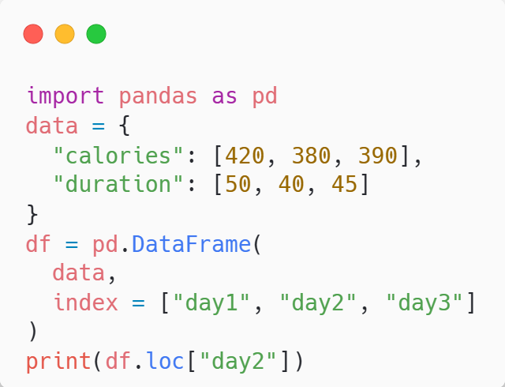

Leer archivos

Leer CSV
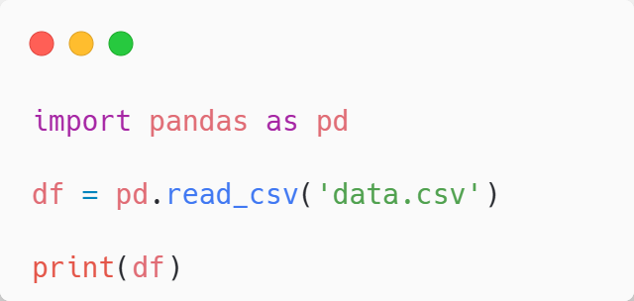

Leer JSON
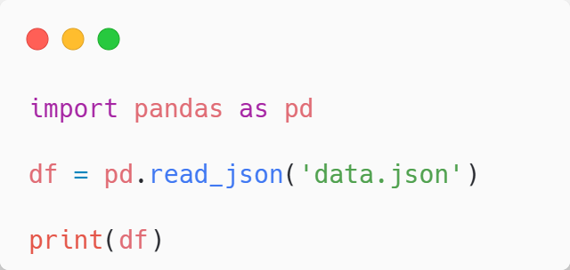

Visualización de los datos

Head
El método head() devuelve los encabezados y un número específico de filas, comenzando desde la parte superior.
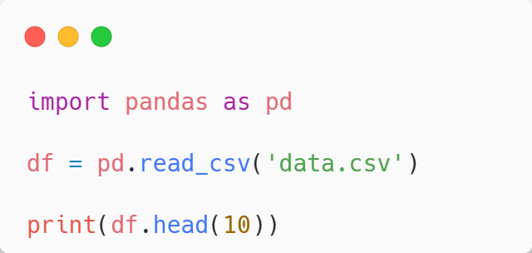

Tail
El método tail() devuelve los encabezados y un número específico de filas, comenzando desde la parte inferior.
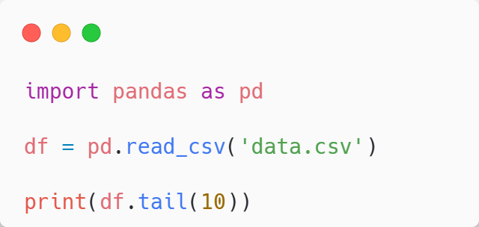

Información sobre los datos
El objeto DataFrames tiene un método llamado info(), que proporciona más información sobre el conjunto de datos.
El resultado nos indica que hay 169 filas y 4 columnas, el nombre de cada columna, con el tipo de datos y cuántos valores no nulos hay en cada columna.
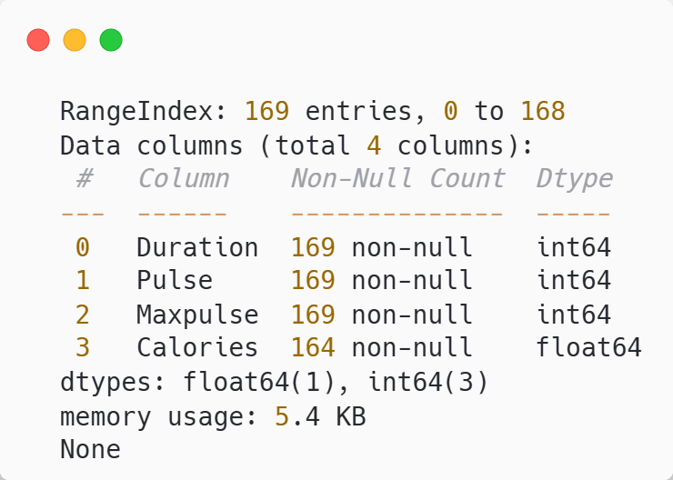

Max
El método max() devuelve el máximo de una o varias columnas.
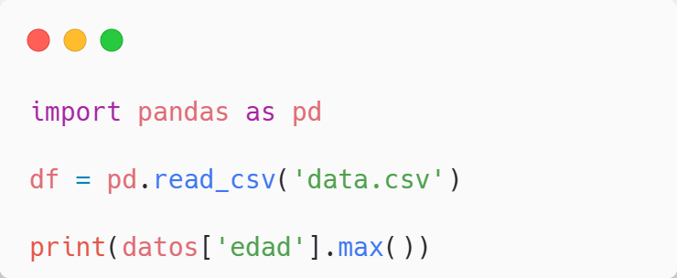

Min
El método min() devuelve el mínimo de una o varias columnas.
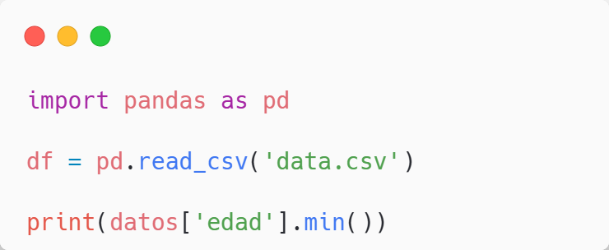

Actividad 3: Análisis de datos con Pandas
En esta actividad utilizará la biblioteca Pandas para crear y analizar un conjunto de datos (dataset) generado por la misma clase.
Requisitos:
- Utilice Microsoft Excel para crear un archivo CSV llamado estudiantes.csv.
- El archivo debe contener las siguientes columnas:
  - Nombre
  - Edad
  - Estatura
- Para completar el archivo, recolecte la información de los estudiantes presentes en el aula.
- Guarde el archivo en formato CSV (delimitado por comas).
Una vez creado el archivo, desarrolle un programa en Python utilizando Pandas que realice lo siguiente:
- Cargue el archivo estudiantes.csv.
- Muestre el contenido completo del dataset.
- Indique la persona con mayor edad.
- Indique la persona con menor edad.
- Indique la persona con mayor estatura.
- Indique la persona con menor estatura.

